Exercices – Modèle Relationnel

Exercice 1 – Modèle commercial

Soit le MR suivant relatif à la gestion commerciale d’une entreprise et le Modèle Physique de Données correspondant :
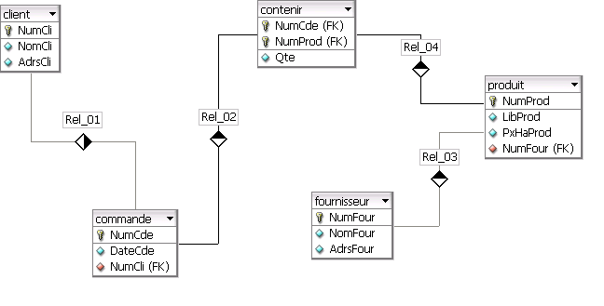

FOURNISSEUR (NumFour, NomFour, AdrsFour)
NumFour : clé primaire.

PRODUIT (NumProd, LibProd, PxHaProd, NumFour)
NumProd : Clé primaire
NumFour : Clé étrangère en relation avec FOURNISSEUR.

COMMANDE (NumCde, DateCde, NumCli)
NumCde : Clé primaire.
NumCli : clé étrangère en relation avec CLIENT.

CONTENIR (NumCde, NumProd, Qte)
NumCde : clé primaire
NumProd : clé primaire
NumCde : clé étrangère en relation avec COMMANDE.
NumProd : clé étrangère en relation avec PRODUIT.

CLIENT (NumCli, NomCli, AdrsCli)
NumCli : Clé primaire.

TRAVAIL A FAIRE
1.1 Justifier vos réponses aux questions suivantes. Au besoin, vous argumenterez vos propos à l'aide d'un jeu d'essai.
- Un produit peut il être fourni par 2 fournisseurs ?
- Une commande peut-elle contenir des produits issus de fournisseurs différents?
- Une commande peut- elle être passée par plusieurs clients ?

1.2 Justifier à l'aide d'un jeu d'essai :
- la contrainte d'IR entre les relations CLIENT & COMMANDE.

1.3 Compléter votre MR en intégrant les infos suivantes :
- un produit est vendu à un prix supérieur au prix d’achat (il intègre une marge de bénéfice). Il est nécessaire de connaître son prix de vente.
- les clients sont classés selon leur fidélité envers l’entreprise (les différents types sont codés :
- TBC pour « très bon client »,
- BC pour « bon client » et
- MC pour « mauvais client »).

1.4 Expliquez pourquoi Qte est située dans la relation CONTENIR.
- Si Qte est située dans COMMANDE, que cela signifie t il ? Vous pouvez vous aider à l'aide d'occurrences.
- Si Qte est située dans PRODUIT, que cela signifie t il ? Vous pouvez vous aider à l'aide d'occurrences.

Exercice 2 – Modèle gestion du personnel

La SA Bulot utilise la base de données GESTSALAR pour gérer son personnel. Elle vous communique le schéma relationnel relatif à la base de données & le Ppd.

ETABLISSEMENT (CodeEtab, VilleEtab)
CodeETab : clé primaire.

SALARIE (CodeSal, NomSal, QualifSal, DateEmbaucheSal, CodeEtab, CodePoste)
CodeSal : clé priamire.
CodeEtab : clé étrangère en relation avec ETABLISSEMENT.
CodePoste : clé étrangère en relation avec POSTE.

POSTE (CodePoste, LibPoste, CodeCat)
CodePoste : Clé primaire.
CodeCat : clé étrangère en relation avec CATEGORIE.

CATEGORIE (CodeCat, LibCat)
CodeCat : clé primaire.

TRAVAIL A FAIRE
2.1 Justifier vos réponses aux questions suivantes. Au besoin, vous argumenterez vos propos à l'aide d'un jeu d'essai.
- Un établissement se situe t’il dans une et une seule ville ?
- Chaque salarié occupe un poste de travail précis. Le schéma relationnel traduit-il bien ce fait ? Justifiez votre réponse.

2.2 Il faudrait que la base de données intègre le salaire de base qui est composé de trois éléments :
  - - un nombre de points lié au poste de travail,
  - - la valeur du point variable selon la catégorie,
  - - une prime d’ancienneté calculée à partir de l’ancienneté du salarié dans l’entreprise : 100 € par année d’ancienneté.
Étudiez les éléments à ajouter au schéma relationnel pour qu’il prenne en compte ce besoin.

Exercice 3 – Modèle gestion du personnel (formations)

Une entreprise souhaite suivre les diverses formations de ses employés au cours de leur carrière.
Pour cela, le responsable des ressources humaines réalise une base de données dont le modèle relationnel vous est fourni ci-dessous, avec le Mpd :

FORMATION (NumF, LibF)
NumF : clé primaire.

SALARIE (NomSal, PrenomSal, DateNaisSal, NumDip)
NomSal : clé primaire.
NumDip : clé étrangère en relationavec DIPLOME.

SUIVRE (NumF, NomSal)
NumF : clé primaire.
NomSal : clé primaire.
NumF : clé étrangère en relationavec FORMATION.
NomSal : clé étrangère en relationavec SALARIE.

DIPLOME (NumDip, LibDip)
NumDip : clé primaire.

TRAVAIL A FAIRE
3.1. Répondez aux questions suivantes :
a) deux membres d'une même famille (par exemple Monsieur Dupont et son fils) peuvent–ils être intégrés à la base de données ?
b) Connaît-on l'ancienneté d'un salarié dans l'entreprise ?
c) Est-il possible d'enregistrer tous les diplômes d'un salarié ? Si non, modifier en conséquence le MR.
d) Un salarié pourra t-il suivre plusieurs fois la même formation au cours de sa carrière ? Si non, modifier le MR en conséquence.

3.2. Indiquez dans quel ordre les tables correspondants à ces relations devront être créées dans le Mpd.

Exercice 4 – Modèle gestion du suivi des anciens élèves

Une association d’étudiants d’une école de commerce dispose d’une base de données pour réaliser le suivi de ses anciens élèves.
Un membre de l’association est soit un ancien étudiant soit un étudiant actuellement à l’école de commerce. Certains membres de l’association sont des membres actifs car ils occupent une fonction particulière : trésorier, président, secrétaire, ….
La base de données est représentée par le schéma relationnel suivant :

MEMBRE (CodeMb, NomMb, PrénomMb, AnnéePromotionMb, AdresseMb, CpMb, VilleMb, TelMb)
CodeMb : clé primaire.

TRAVAILLER (CodeMb, CodeEnt, PosteOccupé)
CodeMb : clé primaire.
CodeEnt : clé primaire.
CodeMb : clé étrangère en relation avec MEMBRE.
CodeEnt : clé étrangère en relation avec ENTREPRISE.

ENTREPRISE (CodeEnt, LibelléEnt, AdresseEnt, VilleEnt, CpEnt, SecteurEnt)
CodeEnt : clé primaire.

FONCTION (CodeF, LibelléF, CodeMb)
CodeF : clé primare.
CodeMb : clé étrangère en relation avec MEMBRE.

TRAVAIL A FAIRE
4.1 Justifier à l'aide d'occurrences l'intégrité référentielle entre Membre & Fonction.

  - Un utilisateur de la base de données constate qu’il ne peut pas stocker tous les postes occupés par un membre dans la même entreprise. Expliquer la raison de ce problème.

  - Reconstituer le MPD de cette base de données

  - Modifier le schéma relationnel pour résoudre ce problème.

Exercice 5 – Modèle gestion des ressources humaines d’un réseau de franchise

Voici le MR des ressources humaines d'une entreprise.

AGENCE ( NumAg , NomAg , VilleAg)
NumAg : clé primaire.

SALARIE ( NumSal , NomSal , PrenomSal , AdrsSal , NumAg, CodeServ )
NumSal : clé primaire.
NumAg : clé étrangère en relation avec AGENCE.
CodeServ : clé étrangère en relation avec SERVICE.

SERVICE (CodeServ , NomServ )
CodeServ : clé primaire.

Une base de données a été créée avec le SGBDR MySql. Les tables correspondent aux relations ci-dessus.
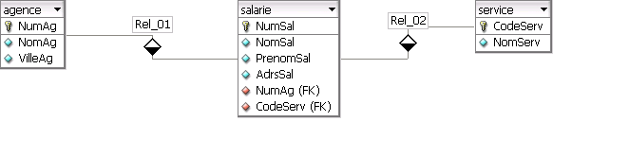

Lors de l'ajout d'enregistrements dans la table SERVICE, le message d'erreur suivant est apparu.

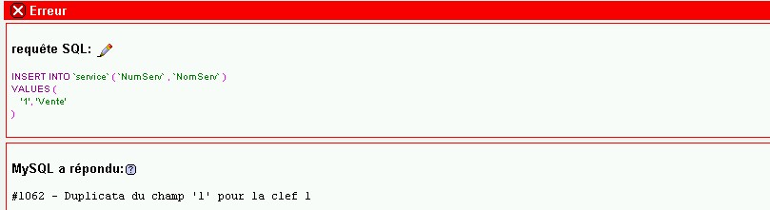

TRAVAIL A FAIRE
5.1 Justifier ce message d'erreur. A quelle règle d'intégrité correspond il ?

Ensuite, 2 autres messages d'erreur sont apparus :

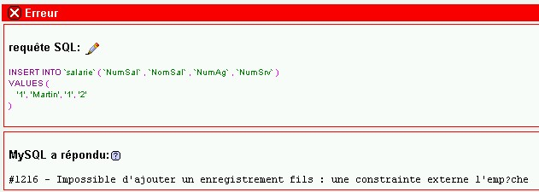
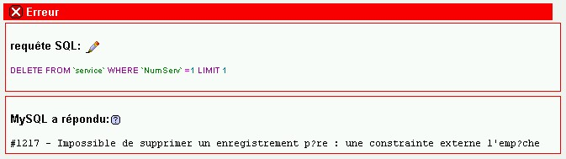

5.2 Justifier ces 2 messages d'erreur. A quelle règle d'intégrité correspondent ils ?

Il est nécessaire de connaître le salarié responsable de chaque agence.

5.3 Le MR permet il de répondre à cette règle de gestion ? Justifier votre réponse. Si non, modifier le MR en conséquence.

Exercice 6 – Modèle gestion des réservations

Pour réserver, les clients doivent contacter par téléphone l’établissement Bungalows & Cocotiers de la ville où ils désirent séjourner. Pour louer un bungalow, il est préférable de réserver, mais il est également possible, s’il reste des places disponibles, de louer sans avoir réservé en se présentant directement à l’accueil.

Chaque établissement choisit le nom de ses bungalows à partir d’un thème spécifique. À Nice, chaque bungalow porte un nom de fleur, à Hyères un nom de planète, à Cannes un nom d’acteur et à Saint-Tropez un nom de fruit exotique.

Les bungalows sont classés par type, permettant de connaître le nombre de personnes maximum et le prix. Les locations sont saisies sur un ordinateur, dans une base de données conçue à partir du schéma relationnel des données que vous trouverez en annexe A (avec le Mpd)

TRAVAIL A FAIRE
6.1 En vous appuyant sur le schéma relationnel fourni en annexe A pour justifier votre réponse, indiquer si le nom des bungalows d’une ville peuvent se rapporter à des thèmes différents

Un des fidèles clients de Bungalows & Cocotiers, M.NOSSEPIAN, désire louer le bungalow MANGUE, comme l’année dernière. Or, le système informatique refuse d’enregistrer cette nouvelle demande ; il affiche le message « impossible de louer deux fois le même bungalow ».

6.2 En vous aidant du schéma relationnel, expliquer pourquoi M. NOSSEPIAN ne peut pas louer deux fois le bungalow MANGUE

6.3 Proposer une solution permettant de remédier à ce problème.

Annexe A.

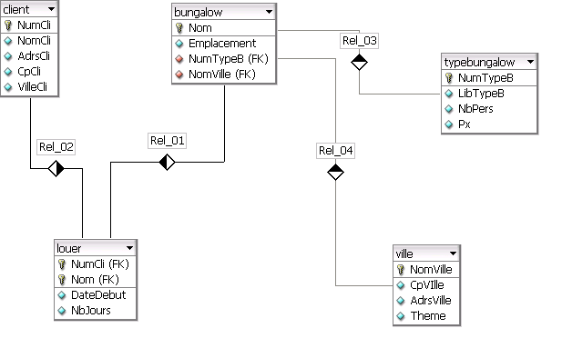
Le schéma relationnel (à compléter)

CLIENT (NumCli, NomCli, AdrsCli, CpCli, VilleCli)
NumCli : Clé primaire.

BUNGALOW (Nom, Emplacement, NumTypeB, NomVille)
Nom : clé primaire.
NumTypeB : clé étrangère en relation avec TYPE BUNGALOW.
NomVille : clé étrangère en relation avec VILLE.

LOUER (NumCli, Nom, DateDebut, NbJours)
NumCli : clé primaire.
Nom : clé primaire.
NumCli : clé étrangère en relation avec CLIENT.
Nom : clé étrangère en relation avec BUNGALOW.

TYPE BUNGALOW (NumTypeB, LibTypeB, NbPers, Px)
NumTypeB : clé primaire.

VILLE (NomVille, CpVille, AdrsVille, Theme)
NomVille : clé primaire.
Exercice 7 – Modèle gestion commerciale

La société VITECH vous communique un extrait de la base de données gérant ses représentants :

REPRESENTANT (NumR, NomR, AdrsR, SalFixR, NumCli)
NumR : clé primaire.
NumCli : Clé étrangère en relation avec CLIENT.

COMMANDE (NumCde, DateCde, MontantCde, NumCli)
NumCde : Clé primaire.
NumCli : clé étrangère en relation avec CLIENT.

CLIENT (NumCli, NomCli, AdrsCli, NumR)
NumCli : Clé primaire.
NumR : Clé étrangère en relation avec REPRESENTANT.

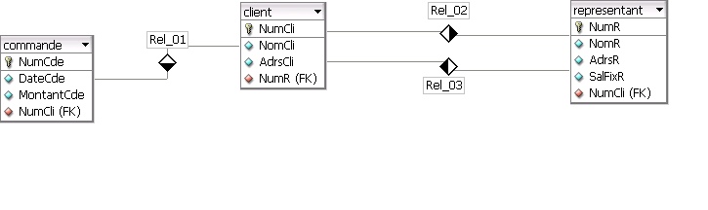

TRAVAIL A FAIRE
7.1 Sachant qu'un représentant s'occupe généralement de plusieurs clients & qu'un client a un interlocuteur unique (le représentant), rechercher l'erreur dans le MR, puis modifier le.

7.2 Justifier à l'aide d'un jeu d'essai l'IR entre COMMANDE & CLIENT.

En fait, les clients doivent être classés en différents catégories (particuliers, entreprises, etc ..). Chaque catégorie est identifiée par un numéro & un nom. Les représentants ont en charge une seule catégorie.
7.3 En fonction de ces informations, modifier le MR.

Exercice 8 – Modèle gestion des réservations camping

Le camping Les Dunes de l'Océan souhaiterait informatiser la location de ses emplacements. Il a recensé dans 3 tables les informations nécessaires à la gestion des locations.

Table CONTRAT.
Code | Date Debut Loc | Date Fin Loc | N° | N° Emplacement
06JUI258 | 10/07/06 | 24/07/06 | 1249 | 147MH
06JUI259 | 10/07/06 | 17/07/06 | 146T | 1247
06JUI260 | 11/07/06 | 31/07/06 | 1248 | 152T

Table CLIENT.
N° | Nom | Prenom | Adresse
1247 | BERT | Rene | 22, av. de Picardie – 69000 LYON
1248 | SALI | Mehdi | 14, rue des Armées – 13000 MARSEILLE
1249 | GIRARD | Veronique | 22, bd Pasteur – 75000 PARIS

Table EMPLACEMENT.
N° | Surface | Px Location par Nuité
145T | 14 | 12
146T | 17 | 14
147MH | 45 | 70
148MH | 32 | 50
149T | 10 | 8
150T | 20 | 17
151T | 19 | Entre 15 & 18
152MH | 47 | 65
153T | 5 | 5

TRAVAIL A FAIRE
8.1 Distinguer dans chaque table,les clés primaires & étrangères.

8.2 Relever dans les tables les erreurs de saisie.

8.3 Pour chaque erreur, déterminer quelle règle d'intégrité n'a pas été respectée.

Exercice 9 – Suite Modèle gestion des réservations camping

Un client peut louer sur un même contrat plusieurs emplacements à des dates différentes. Avec la structure actuelle de la BDD, le message d'erreur suivant apparaît quand on saisit plusieurs emplacements sur un même contrat.

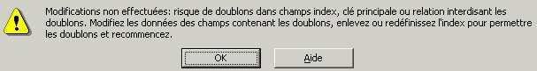

TRAVAIL A FAIRE
9.1 Justifier ce message d'erreur.

9.2 Quelles sont les modifications à effectuer sur la base de données pour permettre la saisie de plusieurs emplacements pour un même contrat ?

9.3 Ecrire le nouveau MR correspondant.

9.4 Un estivant pourra t il, sur le même contrat louer plusieurs fois le même emplacement ? Justifier votre réponse. Si non, modifier le MR.
Exercice 10 – Création de cybersites

Web Entreprise Design (W.E.D.) est une entreprise spécialisée dans les activités de création de cybersites (sites web) et participe au développement de portails e-business (commerce électronique).

WED utilise un SGBD-R pour assurer une partie de la gestion de son personnel et de ses projets.
Un projet est réalisé par un ou plusieurs concepteurs. Chacun consacre un certain temps pour produire la partie du projet dont il a la charge. Un concepteur appartient soit au département artistique, soit au département technique.
Chaque département est dirigé par un seul directeur qui est lui-même un concepteur.

TRAVAIL A FAIRE

10.1 Pourquoi la propriété « Tpspassé » fait-elle partie de l’association RÉALISER ? Pourquoi n’est-elle pas une propriété des entités PROJET ou CONCEPTEUR ? Vous pourrez justifier vos propos à l'aide d'un jeu d'essai.

10.2 Justifiez la présence des CE CODEDEPT dans CONCEPTEUR & NUMCONCEPTDIR dans DEPARTEMENT. Vous pourrez utiliser un jeu d'essai.

L’entreprise souhaite utiliser la base de données Gestion du personnel et des projets pour calculer les coûts de main d’œuvre dans le coût des projets.
C’est la qualification du concepteur qui détermine le coût horaire de rémunération (charges comprises).
Chaque concepteur a une qualification caractérisée par un code et un libellé (par exemples : IG pour infographiste, DPHP pour développeur en langage PHP).

10.3 Modifier le schéma relationnel pour tenir compte de ces nouvelles informations.

Pour une meilleure analyse du temps de travail des salariés du département artistique et du département technique, Monsieur Weber souhaite connaître le temps passé à une date précise sur un projet par un concepteur donné.

10.4 Modifier en conséquence le schéma relationnel pour répondre aux besoins du directeur.

Schéma relationnel.
CLIENT (NUMCLI, Raisonsoccli, Adruecli, Cpcli, Villecli)
Clé primaire NUMCLI
PROJET (REFPROJ, Nomproj, Theme, Datedebut, Datefin, NUMCLI#)
Clé primaire REFPROJ
Clé étrangère NUMCLI en relation avec NUMCLI de CLIENT
RÉALISER (REFPROJ#, NUMCONCEPT#, Tpspasse)
Clé primaire REFPROJ
Clé primaire NUMCONCEPT
CONCEPTEUR (NUMCONCEPT, Nomconcept, Adrconcept, Cpconcept, Villeconcept, CODEDEPT#))
Clé primaire NUMCONCEPT
Clé étrangère CODEDEPT en relation avec CODEDEPT de DEPARTEMENT
DEPARTEMENT (CODEDEPT, Intituledept, NUMCONCEPTDIR#)
Clé primaire CODEDEPT
Clé étrangère NUMCONCEPTDIR en relation avec NUMCONCEPT de CONCEPTEUR

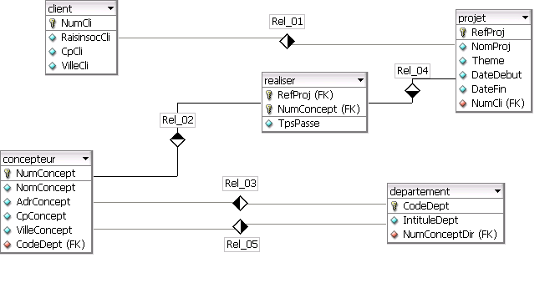
Exercice 11 – Réalisation d’un MRD

La société « Bâbord» adresse la facture suivante à son client Fontaine. :

Bâbord | Facture n° | MAM8015 | du 27/01/2007
 |  | Doit
 |  |  | Monsieur | FONTAINE
 |  |  | 4 Avenue | du Mont Blanc
 |  |  | 01000 | Bourg en Bresse
N° Client : FON029
Code catégorie : E01
Nom catégorie : Entreprise - SARL
Réf. Article | Libellé | Quantité Facturée | PU HT | TOTAL HT
CPQ3GHZ | PC Compaq 3GHZ | 5 | 1000.00 | 5000.00
CA500S | Imprimante Canon 500S | 10 | 150.00 | 1500.00
SATFT15 | Ecran Plat 15” – Samsung | 5 | 200.00 | 1000.00
 |  | NET COMMERCIAL |  | 7500.00
 |  | TVA |  | 1470.00
 |  | NET TTC |  | 8970.00

Elle vous fournit aussi le modèle relationnel se rapportant à cette facture :

FACTURE (Numfact, Datefact, Nomcli, Numcli#)
Numfact clé primaire
Numcli Clé étrangère en relation avec Numcli de CLIENT

CLIENT (Numcli, Nomcli, Adressecli, Codecat, Nomcat)
Numcli clé primaire

ARTICLE (Refart, prixart)
Refart clé primaire

COMPORTER (Numfact#, Refart#, libelléart)
Numfact clé primaire
Numfact clé étrangère en relation avec Numfact de FACTURE
Refart clé primaire
Refart clé étrangère en relation avec Refart d’ARTICLE

TRAVAIL A FAIRE
11.1 Rechercher dans le modèle relationnel ci dessus les erreurs et les incohérences. Justifiez chaque erreur.

11.2 Proposez un MRD rectifié.

Exercice 12 – Réalisation d’un MRD

La société Software réalise des sites Web. Pour la création d’un site Web plusieurs informaticiens (identifiés par un numéro et un nom) peuvent intervenir en même temps. Tout client est identifié par un numéro unique, un nom et une adresse. Un client peut commander plusieurs sites Web. Un site porte un numéro de référence et une désignation qui décrit son contenu. Enfin chaque informaticien à un taux horaire qui lui est propre.

TRAVAIL A FAIRE
12.1 Réaliser le modèle relationnel correspondant afin de connaître par jour, le nombre d’heures travaillées par un informaticien sur un projet

Série Exercices 1 – Modèle Relationnel
CORRIGES

CORRIGE EXERCICE 2
- Oui. Chaque établissement est identifié par un numéro. Il existe une dépendance fonctionnelle entre le numéro et la ville, donc on ne peut avoir qu’une seule valeur du nom de la ville (VilleEtabliss) pour une occurrence de l’identifiant CodeEtabliss.
- Oui. La contrainte d’intégrité référentielle de SALARIE vers OCCUPER (clé étrangère : codePoste) signifie qu’un salarié occupe un poste au minimum et un poste au maximum, donc un et un seul poste : cela traduit donc le fait qu’un salarié occupe un poste précis.
- Nombre de points lié au poste de travail → à intégrer à la relation POSTE TRAVAIL
Valeur du point lié à la catégorie du poste → à intégrer à la relation CATEGORIE
Prime ancienneté calculée → pas dans le schéma relationnel ; l’ancienneté calculée à partir de la date d’embauche du salarié.

CORRIGE EXERCICE 3
3.1
- Non car la clé primaire est le nom du salarié et comme il est unique, c'est impossible
- Non, on ne connaît ni la date d’embauche ni l’ancienneté du salarié
- Non pour cela il faudrait modifier le MRD en ajoutant la relation POSSEDER.
- Non pour cela il faudrait modifier le MRD :en ajoutant la date d’inscription comme clé primaire de la relation SUIVRE.
MODELE RELATIONNEL FINAL :
SALARIE(NomSalarié, PrénomSalarié, Cadre, DateNaisSalarié, SyndicatSalarié, TelSalarié)
POSSEDER(#NumSalarié, #IntituléDiplôme, DateObtetion)
FORMATION(NumFormation, IntituléFormation)
COURS(NumCours, IntituléCours, DuréeCours, #NumFormation)
SUIVRE(#NomSalarié, #NumFormation, #DateInscription)
3.2
Il faut d’abord créer les tables qui n’ont pas de clés étrangères.
Ensuite, on enregistre les tables qui doivent respecter l’intégrité référentielle.
Exemple : le salarié doit d’abord être créé dans la table SALARIE pour pouvoir saisir le diplôme qu’il possède dans la table POSSEDER.

CORRIGE EXERCICE 4

1,1
0,1
0,n
0,n
Membre
CodeMembre
NomMembre
PrénomMembre
AnnéePromotionMembre
AdresseRueMembre
AdresseCpMembre
AdresseVilleMembre
TelMembre
AdresseMelMembre
ENTREPRISE
CodeEntreprise
LibelléEntreprise
AdresseRueEntreprise
AdresseVilleEntreprise
AdresseCpEntreprise
SecteurEntreprise
Travailler
PosteOccupé
FONCTION
CodeFonction
LibelléFonction
Occuper
4.1 Justifier à l'aide d'occurrences l'intégrité référentielle entre Membre & Fonction.
Un membre peut avoir une seule fonction (membre actif) ou ne pas en avoir (membre inactif).
Une fonction n’est occupées que par une seule personne dans l’association.

4.2 Un utilisateur de la base de données constate qu’il ne peut pas stocker tous les postes occupés par un membre dans la même entreprise. Expliquer la raison de ce problème.
Il y aura un doublon au niveau de l'identifiant de la table TRAVAILLER.

4.3 Modifier le schéma conceptuel et le schéma relationnel pour résoudre ce problème.

Modification du MCD
0,n
1,1
0,1
0,n
0,n
Membre
CodeMembre
NomMembre
PrénomMembre
AnnéePromotionMembre
AdresseRueMembre
AdresseCpMembre
AdresseVilleMembre
TelMembre
AdresseMelMembre
ENTREPRISE
CodeEntreprise
LibelléEntreprise
AdresseRueEntreprise
AdresseVilleEntreprise
AdresseCpEntreprise
SecteurEntreprise
Travailler
PosteOccupé
FONCTION
CodeFonction
LibelléFonction
Occuper
DATE
DateEntréePoste

CORRIGE EXERCICE 5
5.1 Le service numéro existe déjà, on ne peut pas le recréer. Violation du principe de la clé primaire unique.
5.2
- Le service 2 n’existe pas. Impossible de créer un salarié pour un service inexistant. Il faut respecter l’IR.
- Des salariés stockés dans la base de données doivent travailler dans le service 1. Supprimer le service 1 incommoderait le principe le l’IR.
5.3 Il faudrait ajouter la clé étrangère Numéro de salarié responsable dans la relation AGENCE.

CORRIGE EXERCICE 6
  - Non, les bungalows d’une même ville portent un nom se rapportant au même thème puisqu’un bungalow se trouve dans une ville, et une ville possède un thème (la propriété thème se trouve dans l’entité VILLE)

  - La clé primaire de la relation Louer est le nom du bungalow et le numéro de client. Une clé primaire devant être unique, les valeurs de ce binôme doivent être uniques. Si le client Nossepian réserve une deuxième fois le bungalow MANGUE, il y aura duplication de la clé primaire, ce qui n’est pas possible avec le modèle proposé.
La même explication peut être donnée grâce à l’identifiant de l’association louer (numéro de client + nom bungalow)

  - Plusieurs solutions possibles : soit faire apparaître l’historique (dessin 1) des réservations, soit créer une entité réservation (dessin 2).

CORRIGE EXERCICE 7
7.1
REPRESENTANT (NumR, NomR, AdrsR, SalFixR)
CLIENT (NumCli, NomCli, AdrsCli, #NumR)

7.3
REPRESENTANT (NumR, NomR, AdrsR, SalFixR, #NumCat)
CLIENT (NumCli, NomCli, AdrsCli, #NumCat)
CATEGORIE (NumCat, LibCat)

CORRIGE EXERCICE 9
1. Nel emplacement pour le même contrat, donc ressaisie du n° de contrat or Cp.

3.
CONTRAT (Code, #NumCli)
DETAILCONTRAT (#Code, #NumEmp, DateDeb, DateFin)

4.
DETAILCONTRAT (#Code, #NumEmp, #DateDeb, DateFin)

CORRIGE EXERCICE 10
1.
« Chacun (concepteur) consacre un certain temps pour produire une partie d’un projet dont il a la charge » précise l’énoncé.
Pour un projet, on pourra avoir différents apports de concepteurs, chacun avec un temps passé.
Par ailleurs, un concepteur ne consacrera sans doute pas toujours le même temps sur les différents projets auxquels il sera associé.
Chaque Tpspassé est donc dépendant du concepteur et du projet (dépendance fonctionnelle REFPROJ, NUMCONCEPT → Tpspassé).
Tpspassé n’est pas dans CONCEPTEUR car cela signifierait qu’un concepteur passerait toujours le même temps sur les différents projets auxquels il participe (le modèle ne pourrait mémoriser que le dernier temps).
Tpspassé n’est pas dans PROJET car cela signifierait que pour un projet, tous les concepteurs passeraient un temps identique ce qui est plus qu’improbable.

3.
QUALIFICATION (CODEQUAL, LibQual, CtHoraire)
CONCEPTEUR (……, #CodeQUal)

4.
RÉALISER (REFPROJ#, NUMCONCEPT#, JJMMAA, Tpspassé)

CORRIGE EXERCICE 11
-Dans la relation CLIENT la 1ère forme normale n’est pas respectée au niveau de l’attribut Adresse, et il y a une erreur de 3ème forme normale au niveau de l’attribut Nomcat (trasitivité).
-Dans la relation COMPORTER la 2ème forme normale n’est pas respectée au niveau de l’attribut libelléart (par de dépendance fonctionnelle directe)

Modèle relationnel corrigé des erreurs de normalisation :
FACTURE (Numfact, Datefact, Nomcli, Numcli#)
CLIENT (Numcli, Nomcli, Adresseruecli, Adressevillecli, Adressecpcli, Codecat#)
CATEGORIE (CodeCat, NomCat)
ARTICLE (Refart, prixart, libelléart)
COMPORTER (Numfact#, Refart#)

CORRIGE EXERCICE 12
SITE (Numsite, désignationsite, Codecli#)
INFORMATICIEN (NumInf, NomInf, TauxhoraireInf)
CLIENT (Codecli, nomcli, Adresseruecli, Adressevillecli, Adressecpcli)
INTERVENIR (Numsite#, NumInf#,Date#, Nbheures)

